8 iunie 2009

RAPORT ZILNIC

Calificativ:  NEUTRU | S-a tras cortina | Antena 1  19:00  3min 3s
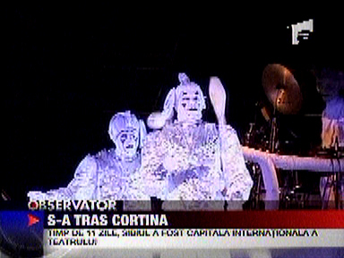

Spectacol de stradǎ, o corabie trasǎ prin centrul oraşului de personaje pe picioroange, baie de spumǎ şi artificii. 10.000 de spectatori au asistat la închiderea Festivalului Internaţional de Teatru de la Sibiu. Dupǎ 11 zile de teatru, la Sibiu s-a tras cortina. Ultima reprezentaţie a adunat în Piaţa Mare aproape 10.000 de oameni. Festivalul a adunat participanţi din 70 de ţǎri, care au oferit peste 350 de spactacole. Cu aceastǎ ocazie, au fost rotunjite şi veniturile hotelierilor. Toate locurile de cazare au fost ocupate.

Calificativ:  NEUTRU | Jurnal de festival | TVR Clutural  19:00  3min 13s
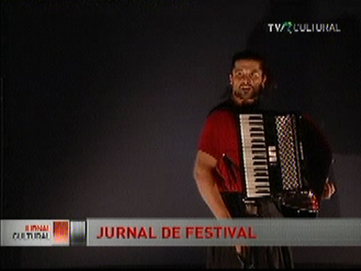

Festivalul Internaţional de Teatru de la Sibiu a luat sfârşit. Ultima zi a fost rezervatǎ concluziilor, fǎrǎ a uita de muzicǎ şi spectacol. Peste toate s-a aşternut focul de articicii din Piaţa Mare. La centrul cultural Habitus a avut loc o conferinţǎ dedicatǎ unei edituri belgiene. În acelaşi loc a venit şi Mircea Dinescu, ţinând o conferinţǎ despre comunism. Teatrele şi-au deschis şi în ultima zi porţile pentru poveşti din diverse ţǎri europene. Un punct de referinţǎ este o piesǎ prezentǎtǎ de o trupǎ greceascǎ. Totul a culminat cu un spectacol grandios în aer liber al unei companii din Franţa.

Calificativ:  NEUTRU | Final de festival | TVR Cluj  18:00  1min 54s
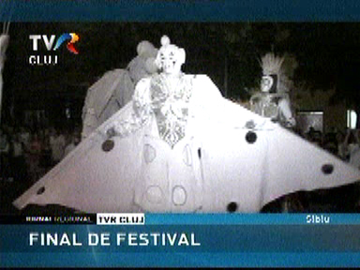

Festivalul Internaţional de Teatru de la Sibiu a tras cortina noaptea trecută, după 11 zile de reprezentaţii. Festivitatea de închidere a adunat în Piaţa Mare a oraşului peste 10.000 de oameni, printre care şi ministrul Culturii, Theodor Paleoolgu: ’’ Sunt unii politicieni în România, care când aud de cultură, nu că scot revolverul, dar arată degetul. Însă electoratul le-a arătat lor degetul, astăzi’’
Organizatorii festivalului spun că ediţia din acest an a fost cea mai bogată în manifestări: ’’A fost o ediţie cu totul şi cu totul specială, probabil cea mai frumoasă din existenţa festivalului. O ediţie care ne-a solicitat la maximum, dar care ne-a adus atât de multe satisfacţii’’(Constantin Chiriac, director FITS)

Calificativ:  NEUTRU | Cetatea veseliei | ProTV  19:00  1min 58s
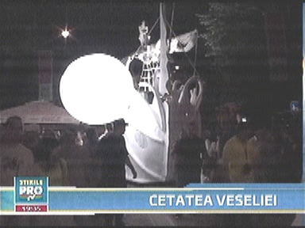

La finalul Festivalul Internaţional de Teatru de la Sibiu o companie franceză a tras prin centrul oraşului o corabie plină de personaje fantastice. Acesta a fost ultimul spectacol din cadrul festivalului, şi, deşi toată lumea se aştepta la surprize, ele au fost depăşite de realitate. Unul dintre acrobaţi s-a rănit însă după ce a căzut de pe vas, el având nevoie de îngrijiri medicale.

Calificativ:  NEUTRU | La final | TVR1  20:00  1min 43s
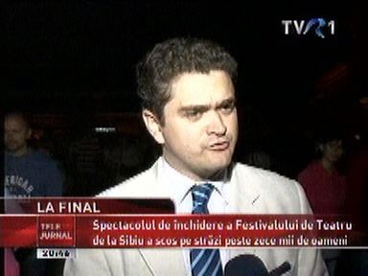

Peste 10.000 de oameni au participat la finalul Festivalul Internaţional de Teatru de la Sibiu. Prezent la eveniment, ministrul Culturii a declarat: ’’Totul mi-a plăcut foarte mult. Astăzi a fost un concert minunat, un compozitor irlandez, adaptând inscripţiile de la Cimitirul Vesel din Săpânţa. A fost nemaipomenit, m-a entuziasmat pur şi simplu. Apoi metamorfozele, fireşte, am mai văzut o serie întreagă de spectacole…Plec cu o mare bucurie de aici şi cu sentimentul că, uite, se poate’’

